Шановні друзі! Сновський історичний музей продовжує знайомити вас з цікавими сторінками нашої історії.Сьогодні мова піде про одну з найцікавіших архітектурних споруд нашого міста - Клуб залізничників та одного з тих людей, хто будував цей клуб. Будівництво клубу розпочалось на початку 20-х років минулого сторіччя, а відкрили його для відвідувачів у 1927 році. 60 років він був головним осередком культури у нашому місті. Його сцена бачила не тільки місцевих аматорів мистецтва, але й багатьох знаних артистів: Василя Звінкевича, Назарія Яремчука, Ларису Лужину та інших.У клубі залізничників розпочали свою трудову діяльність Лідія Вакуловська і Василь Полевик. А своє друге дихання він отримав під час зйомок фільму "Важкий пісок", перетворившись на один з головних знімальних маданчиків. На згадку про той час залишилась на ньому вивіска " Сновскъ", як назва станції.

Одним з тих, хто будував клуб, був Логін Полікарпович Весєлов, двінський міщанин,старообрядець, 1861 р.н. Разом з дружиною Анастасією Трохимівною та її братом Максимом Трохимовичем Соколовим, инженером з будівництва залізничних мостів, вони приїхали на станцію Сновська. Разом з братом дружини Л.П.Весєлов будував залізничний міст через Снов, приймав участь у будівництві Миколаївського храму (1912 р.), хоча сам був старообрядцем і своїх вісім дітей за старообрядовськими канонами хрестив аж у Двінську. Для своєї великої родини Логин Весєлов збудував будинок по Коржівському провулку (вул.Островського,9) Дім на дві половини з флігелем та садовою альтанкою. Дві доньки Логіна Весєлова - Антоніна та Мотря все життя прожили у нашому місті і багато десятиліть приймали у отчому домі велику родину Весєлових, яка роз'їхались по далеких світах. Вправним майстром був Логін Весєлов. Вмів і будувати і меблі виготовляти. Комоди, шафи, столи, стільці - все у домі Весєлових було виготовлено власноруч господарем.Останнім, що збудував Логін Полікарпович Весєлов у нашому місті був клуб залізничників. 23 січня 1928 року Логін Весєлов помер від запалення легенів і був похований на кладовищі біля Миколаївського храму (старе кладовище по вул.Некрасова). Сьогодні вже ніхто з родини Весєлових не проживає в нашому місті, хоча можливо, ще є ті, хто пам'ятає перших господарів будинку по вул.Островського,9. Проте, на згадку про Л.П.Весєлова і багатьох інших, хто будував, хто працював, хто виступав,хто просто відпочивав, стоїть поруч з Депо ст.Сновська, велична споруда - Клуб залізничників.

( фото 1 - Логін Полікарпович Весєлов,

фото 2 - Максим Трохимович Соколов,

фото 3,4 - будинок Л.П.Весєлова,

фото 5 - стоїть - Версанофій, син Л.П.Весєлова(Сновськ)

фото 6 - сестри Весєлови( Антоніна, Ксенія, Мотря, Домініка, Ірина)(Сновськ)

фото 7 - сестри Весєлови, літо, зустріч у Щорсі (середин 70 років минулого сторіччя)

фото 8 - Клуб залізничників ( фото початку 30 - х років 20 ст.)

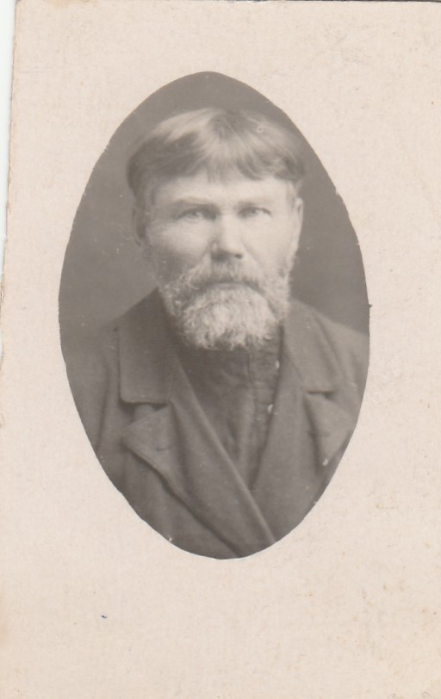

фото 1

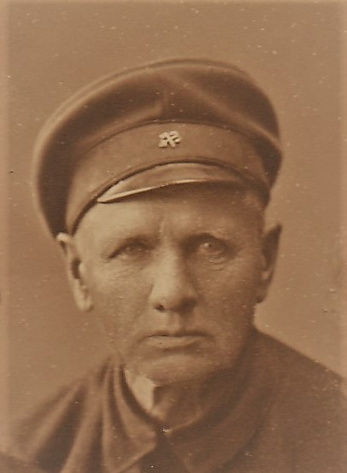

фото 2

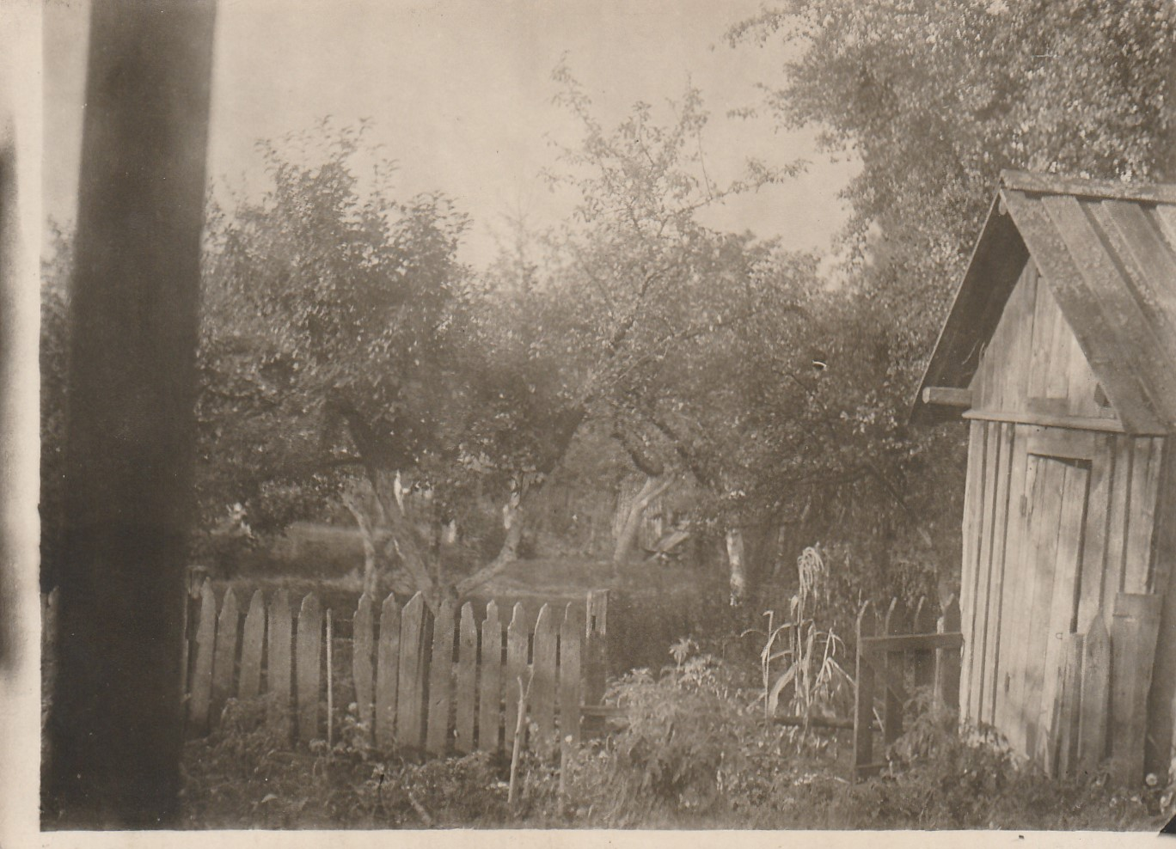

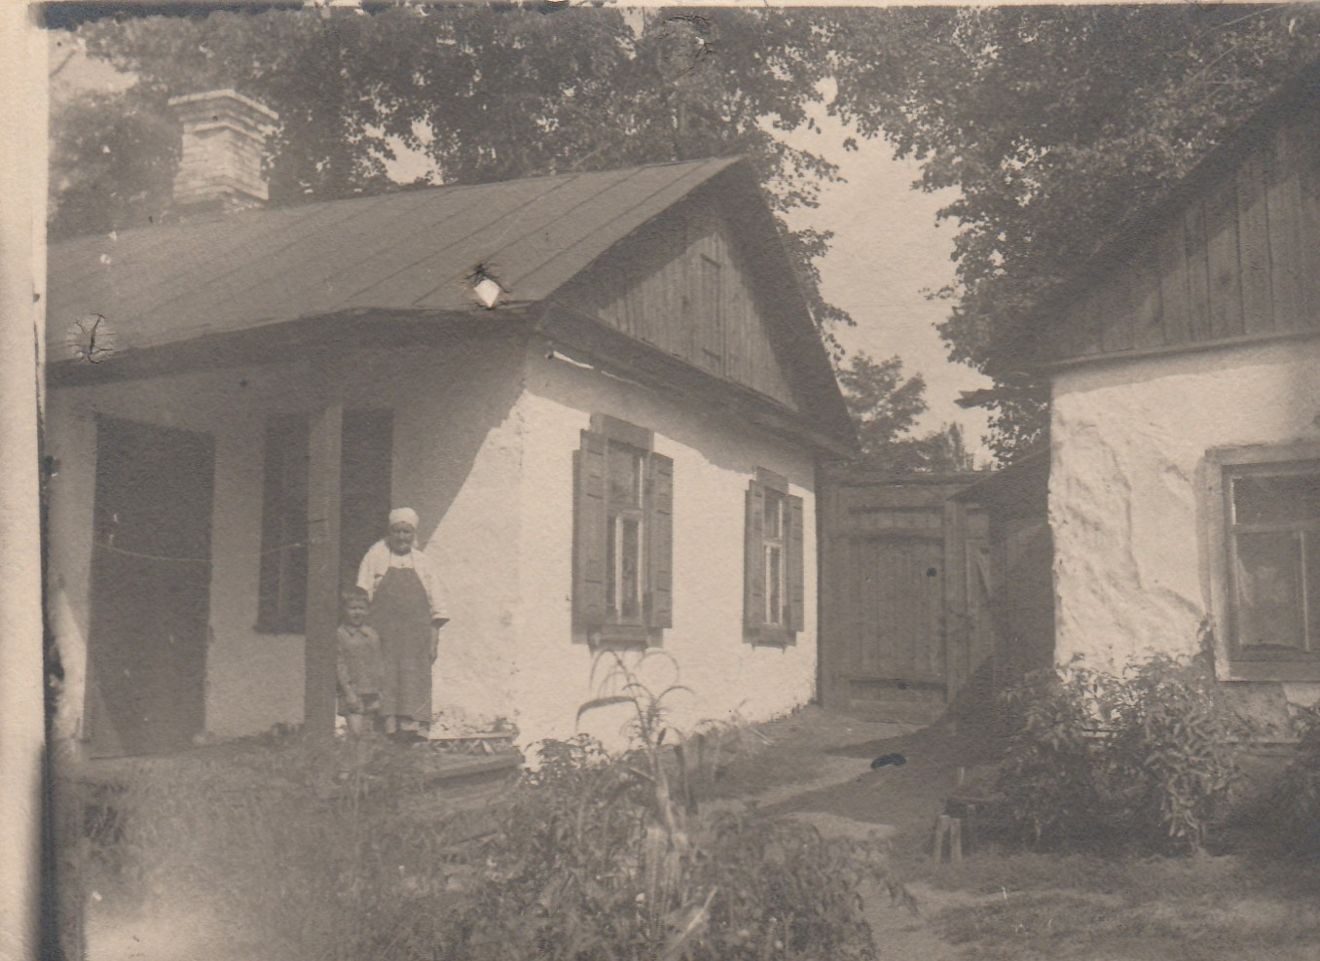

фото 3,4

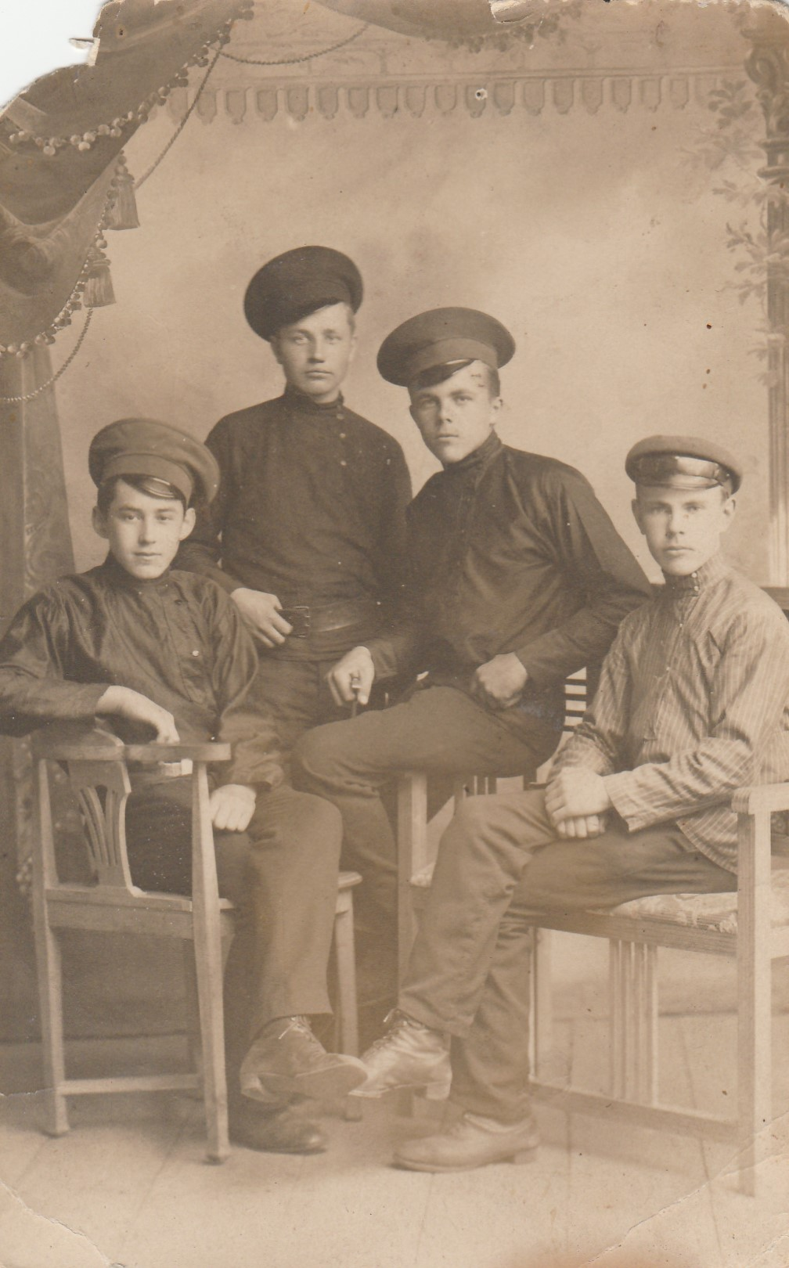

фото 5

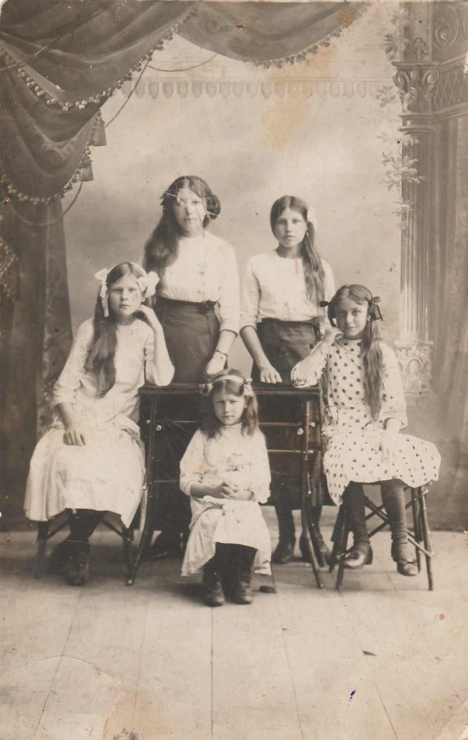

фото 6

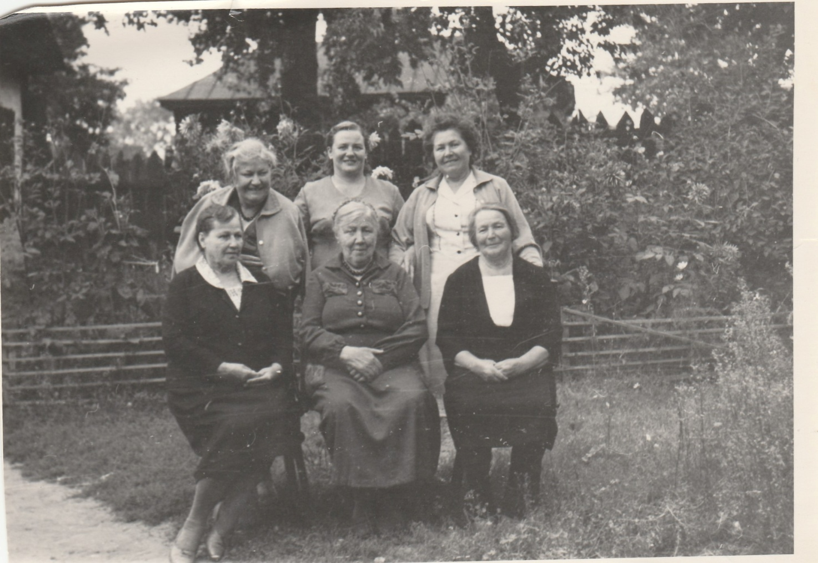

фото 7

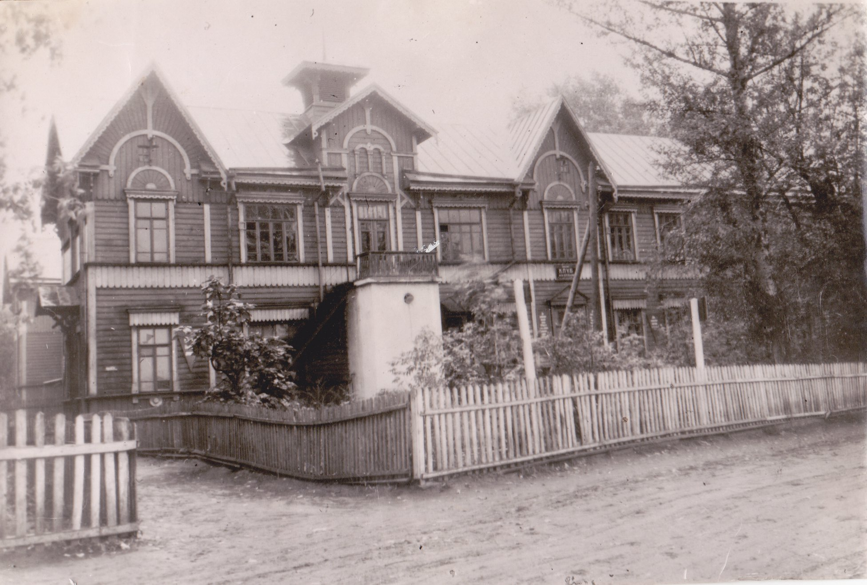

фото 8